ورقة عمل استدراجيه لدرس الأول
الحاجة لهيئة معادلات في حياتنا اليومية

- هدف المهمة:
- أن يتعرف التلميذ على دور المعادلة الخطّية بحياتنا اليومية وكيفية ربط بين مسائل حياتيّه بالمعادلات خطّية.
- أن يذويت التلميذ تعريف هيئة معادلات.

- عزيزي التلميذ، امامك مسألة من حياتنا اليومية عليك قراءتها جيدا، من ثم حل الأسئلة التالية:
وبسبب انشغال العم يوسف بالتحضيرات طعام الحفل، قام العم يوسف بإرسال ولده باسم لدكان الجزار في وسط القرية، من اجل شراء نوعين من اللحوم فقط "لحم خروف ولحم دجاج". عند جاء دور باسم طلب من الجزار 4 كيلو لحم خروف وكيلو لحم دجاج ودفع ثمنهما 400 شاقل. بعد ان رأى العم يوسف كميه اللحوم غضب كثير لان الكمية كانت قليله لم يتبقى على الحفل الكثير من الوقت لكي يبدا. فما كان لاب الا ان يذهب هو بنفسه ليشتري ما يراه مناسبا. وبعد ان وصل العم يوسف دكان الجزار طلب منه ان يبيعه 3 كيلو لحم خروف وكيلو واحده لحم دجاج ودفع العم يوسف ثمنهما 310 شاقل. ومن حسن الحظ لم يكن في طريق العودة زحمه سير، وقد تم الاحتفال على أكمل وجه. وما انتهى الاحتفال وباشر الضيوف المغادرة. حتى اقترب أحد الضيوف من العم يوسف وسأله من أين مكان شراء اللحوم فأجابه العم أنه اشتراها من الجزار في وسط القرية فقال الرجل: لقد سمعت اليوم من أحد الاصدقاء انه تم افتتاح دكان اخر في أول القرية حيث يقومون بعرض تنزيلات على اللحوم، كيلو لحم الخروف ب 80 شاقل ولحم الدجاج ب 35 شاقل فقط
مما اثاره دهشة العم يوسف واخذ يقول في الحقيقة أنا لا اعلم كم سعر الكيلو من كل نوع حيث انه في المرة الأولى التي ذهب فيها ولدي باسم دفع 400 شاقل مقابل 4 كيلو لحم خروف وكيلو لحم دجاج. وفي المرة الثانية ذهبت أنا بنفسي ودفعت 310 شاقل مقابل 3 كيلو لحم خروف وكيلو لحم دجاج.

- أكمل التالي:
- عدد الكيلوغرامات لحم الخروف التي اشتراها باسم هو_________.
- عدد الكيلوغرامات لحم الدجاج التي اشتراها باسم هو_________.
- نريد كتابة معادلة تميل ثمن الكيلوغرامات من اللحوم التي اشتراها باسم:
نرمز لثمن كيلوغرام من لحم الخروف ب. x
نرمز لثمن كيلوغرام من لحم الدجاج ب y.

______ x+______ y=400

- أكمل الجدول التالي:

ثمن كغم من لحم الخروف ( x) | 100 | 50
ثمن كغم من لحم الدجاج ( y ) |  |  | 40 | 90

- عين النقاط التي حصلت عليها في بند السابق ومن ثم أرسم رسماً تقريبياً للمعادلة:

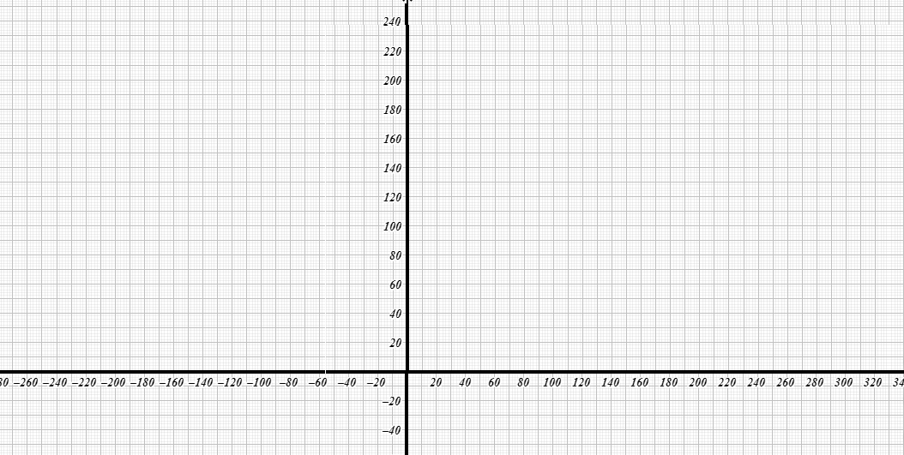
افحص إذا كان الرسم البياني الذي رسمته كان صحيحاً بواسطة الضغط على زر الاظهار" رسم البياني لمعادلة شراء باسم".

- انتبه:
المعادلة $4x+y=400$ تكافئ المعادلة:

- عزيزي التلميذ، لتناكد من صحة اجابتك في البند السابق عليك الدخول الى الابلت جيوجيبرا أنقر هنا وعليك
سيظهر امامك الشاشة التالية:
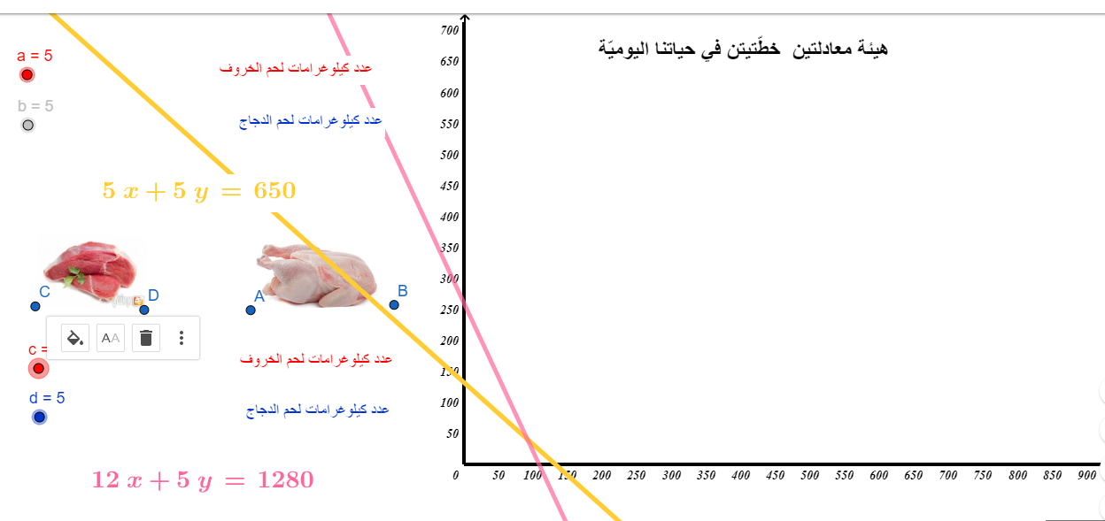

الان انظر على القسم الأعلى من الجهة اليسار، نقوم بإدخال المعطيات:
- قم بتحريك المزلاج a والّذي يعير عن عدد كيلوغرامات لحمة الخروف التي اشترها باسم والتي عددها_____.
- قم بتحريك المزلاج b والّذي يعير عن عدد كيلوغرامات لحمة الخروف التي اشترها باسم والتي عددها_____.
- ماذا تلاحظون بالنسبة للثمن الكليّ?
y=_____x- _____
__________________________________________________________.

- هل أصبحت المعادلة في الابلت تلاءم المعادلة التي قمتم ببنائها في بنود السابقة؟
__________________________________.

- والان قم بتحرك المزلاج a والمزلاج b، ماذا تلاحظون؟
__________________________________
نستنتج أن:
الرسم البياني للمعادلة $4x+y=400$ هو عبارة عن تمثيل ل_________.

- أكمل التالي:
- عدد الكيلوغرامات لحم الخروف التي اشتراها العم يوسف هو_________.
- عدد الكيلوغرامات لحم الدجاج التي اشتراها العم يوسف هو_________.
- نريد كتابة معادلة تميل ثمن الكيلوغرامات من اللحوم التي اشتراها باسم:
نرمز لثمن كيلوغرام من لحم الخروف ب. X
نرمز لثمن كيلوغرام من لحم الدجاج ب y.
______ x+______ y=175

- أكمل الجدول التالي:
ثمن كغم من لحم الخروف ( x) | 100 | 50
ثمن كغم من لحم الدجاج ( y ) |  |  | 40 | 90

- عين النقاط التي حصلت عليها في بند السابق ومن ثم أرسم رسماً تقريبياً للمعادلة:
افحص إذا كان الرسم البياني الذي رسمته كان صحيحاً بواسطة الضغط على زر الاظهار" رسم البياني لمعادلة شراء العم يوسف".
- انتبه:
المعادلة $3x+y=310$ تكافئ المعادلة:
y=_____x- ____

- عزيزي التلميذ عد الى الابلت الجيوجيبرا، وأجاب عن الأسئلة التالية:

الان انظر للقسم الأسفل من الجهة اليسار، نقوم بإدخال المعطيات:
- قم بتحريك المزلاج c والّذي يعير عن عدد كيلوغرامات لحمة الخروف التي اشترها باسم والتي عددها_____.
- قم بتحريك المزلاج d والّذي يعير عن عدد كيلوغرامات لحمة الخروف التي اشترها باسم والتي عددها_____.
- ماذا تلاحظون بالنسبة للثمن الكليّ?
__________________________________________________________.

- هل أصبحت المعادلة في الابلت تلاءم المعادلة التي قمتم ببنائها في بنود السابقة؟
__________________________________.

- والان قم بتحرك المزلاج c والمزلاج d، ماذا تلاحظون؟
__________________________________
نستنتج أن:
الرسم البياني للمعادلة $3x+y=310$ هو عبارة عن تمثيل ل_________.

- سجل المعادلة الأولى التي هي معادلة شراء باسم، والمعادلة الثانية التي هي معادلة شراء العم يوسف:
1)________________
2)________________
- إشارة الهيئة معادلات هي:

- أضيف إشارة الهيئة على المعادلتين التي قمت بكتابتهن سابقاً.

- بعد إضافتك إشارة الهيئة للمعادلتين خطيتين، المعادلتين مع بعضهم البعض نسميهن هيئة معادلتين خطّيتين بمجهولين.

- ماذا سنسميها لو أضفنا أخرى معادلة، علماً بأننا عندما سجلنا معادلتين أسميناها هيئة معادلتين خطّيتين بمجهولين.
__________________________________________
_________________________________________.

- عزيزي التلميذ هل نستطيع معرفة كم ثمن كيلو لجمة الخروف وكيلو لحمة الدجاج من هيئة المعدلتين السابقة؟
__________________________________________________________________________________

أعزائي التلاميذ في الدروس القادمة سنتعلم طرق لخل هيئة معادلتين خطّيتن بمجهولين بطلاق عدة، وسنساعد العم يوسف في معرفة ثمن كل نوع من أنواع اللحوم.

عملاً ممتعاً

